La reproduction de l’Euplecte et le modèle de Hardy Weinberg

On peut donner comme exemple l’oiseau Euplecte à longue queue. Ce passereau commun en Afrique subit de grandes transformations en période de reproduction. De couleur beige striée de brun et de noir une grande partie de l’année, le mâle devient entièrement noir à l’exception d’une tâche rouge à l’épaule. Les plumes de sa queue tombent pour laisser place à des plumes ayant jusqu’à deux fois la longueur de son corps. Cette longueur des plumes est contrôlée génétiquement. Il a été répertorié deux allèles conférant des tailles de plumes de queue différentes (longues ou courtes). Ce caractère s’il présente un handicap pour le vol comme chez le paon, est un avantage sélectif. En effet les femelles seront d’autant plus attirées par un mâle que les plumes de sa queue sont longues.

Euplecte en période de reproduction

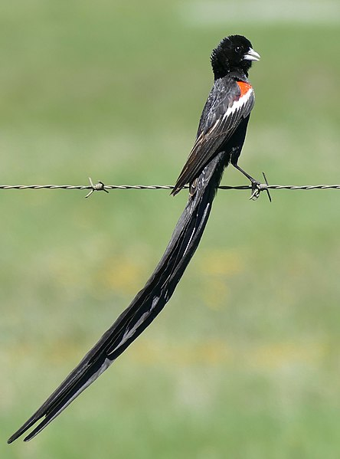
Long-tailed Widowbird (Euplectes progne) male .... (46718360972).jpg, par Bernard DUPONT from France, via Wikimédia Commons, CC-BY-SA-2.0, https://commons.wikimedia.org/wiki/File:Long-tailed_Widowbird_(Euplectes_progne)_male_...._(46718360972).jpg?uselang=fr

Une étude a été réalisée sur trois populations d’euplectes comportant chacune 9 mâles répartis sur des territoires bien définis et non contigus. Ces mâles possèdent des plumes de queues de tailles identiques et la qualité des territoires mâles sont similaires.

Les ornithologues ont compté le nombre de nids actifs (ayant des œufs ou des petits). Quelle que soit la population, ils sont quasiment identiques comme le montre le document ci-dessous ( mesure témoin)

Pour vérifier le rôle de la longueur des plumes dans l’attraction sexuelle, les ornithologues ont réalisé un test. Ils ont sectionné les plumes des queues des mâles de la population A et les ont collées aux plumes des queues des mâles de la population C. Ils ont laissé la période de reproduction s’effectuer et ont comptabilisé les nids actifs.

Nombres de nids actifs par population.
Population | témoin | test
A | 1.4 | 0.4
B | 1.6 | 0.8
C | 1.7 | 1.9

Consigne :
- Utilisez un tableur pour tracer les histogrammes indiquant les résultats des 2 mesures scientifiques : le témoin et le test.
- Interprétez les résultats.
- Indiquez comment évoluent les fréquences alléliques au fur et à mesure des générations
- Indiquez quelle condition du modèle de Hardy Weinberg n’est pas respectée

Correction :
- Tracés de graphiques

Graphique indiquant le nombre de nids actifs pour trois populations d’Euplectes :
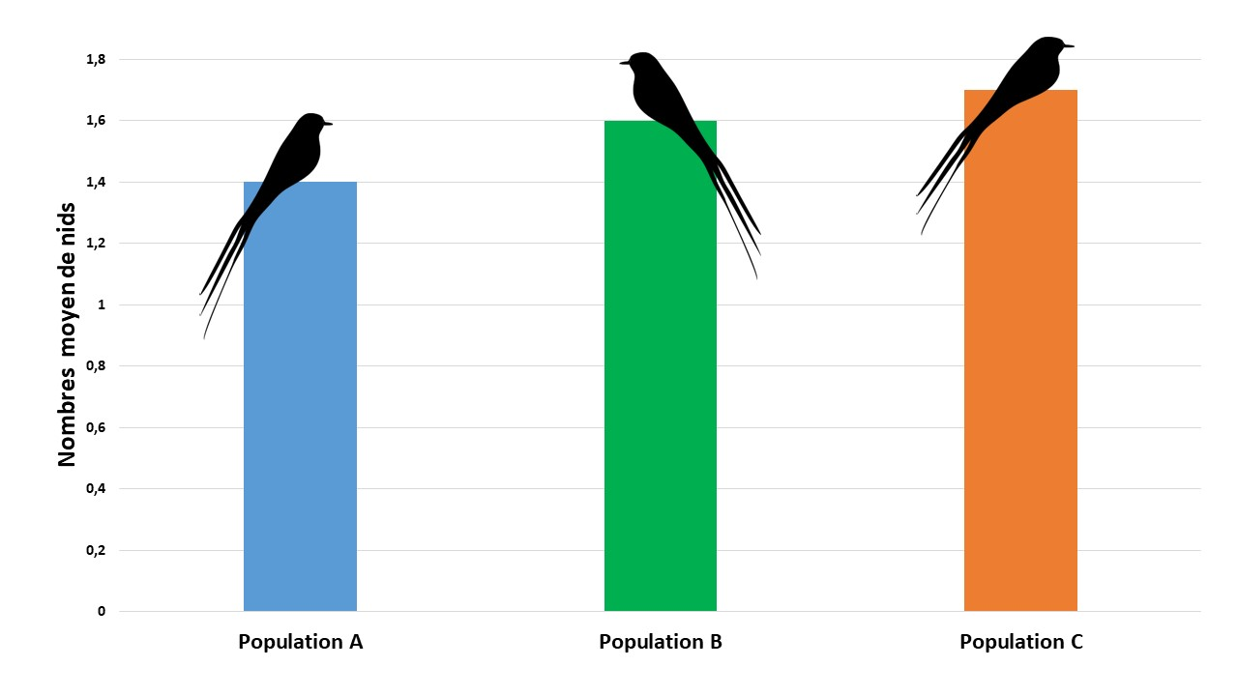
©RS.2020
Image oiseaux : birds-311856, Image par Clker-Free-Vector-Images de Pixabay , https://pixabay.com/fr/vectors/oiseaux-gazouillis-l-amour-311856/

Graphique indiquant le nombre de nids actifs pour trois populations d’Euplectes après avoir rallongé artificiellement les plumes des queues des mâles de la population C :
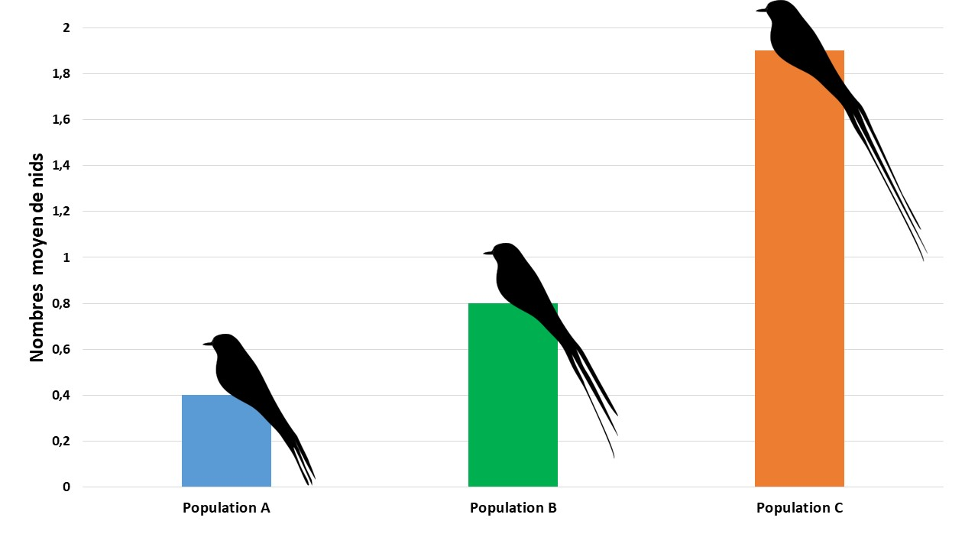
©RS.2020

- Interprétation

La population ayant les mâles possédant les plumes de queue rallongées artificiellement présentent un nombre de nids actif plus important que celle dont les mâles ont les plumes raccourcies. On peut donc en déduire que les femelles sélectionnent les mâles dont les plumes de queue sont les plus longues.

- Ainsi, si on revient à l’étude génétique de la population d’origine, concernant les allèles responsables de la longueur des plumes de la queue, on peut donc dire que dans toute population, en raison de l’attraction des femelles pour les mâles ayant les plumes de queue les plus longues, l’allèle « longue queue » se transmettra plus facilement que l’allèle « courte queue », modifiant ainsi sa fréquence au fur et à mesure des générations.
- La condition n° 6 du modèle de Hardy Weinberg est que pour que l’équilibre soit atteint les individus doivent être pareillement viables et fertiles, c'est-à-dire qu’il n’y a, entre autres, pas de sélection d’un phénotype particulier.

